Федеральное агентство связи
Сибирский государственный университет телекоммуникаций и информатики

Межрегиональный учебный центр переподготовки специалистов

Лабораторно-практическая работа №2

по дисциплине: ПРОГРАММИРОВАНИЕ И ОБРАБОТКА ГРАФИЧЕСКОГО ИНТЕРФЕЙСА

РАБОТА С БАЗАМИ ДАННЫХ

Выполнил: Андреев Д.А
Группа: МИТ-02
Вариант: 9

Проверил: Старший преподаватель
Кафедра систем автоматизированного проектирования (САПР): СибГУТИ Шлаузер А.И.

Новосибирск, 2021
ЛАБОРАТОРНАЯ РАБОТА

ЦЕЛЬ РАБОТЫ:
– Получение навыков работы с базами данных на языке C#;
– Знакомство с принципами построения SQL-запросов.

ЗАДАЧИ РАБОТЫ:
Разработать WPF-приложение с графическим интерфейсом и реализовать следующие функции:
- ввод данных о студентах: уникальный номер, ФИО, оценка по физике, оценка по математике;
- добавление данных в базу данных SQLite (далее - БД) через интерфейс приложения;
- чтение данных из БД и отображение их в окне приложения;
- редактирование данных в БД через интерфейс приложения;
- удаление данных из таблиц.
БД должна содержать две таблицы, связанные через уникальный номер:
- таблица, содержащая уникальный номер и ФИО;
- таблица, содержащая уникальный номер и оценки.
Вариант 2: Реализовать хранение и редактирование номера телефона студента.
ОТЧЕТ
Метод открытия базы данных:
private void openDBBtn_Click(object sender, RoutedEventArgs e)
{
///Подготовка к открытию БД
students.Clear();
OpenFileDialog dlg = new OpenFileDialog();
dlg.Filter = "Файл базы данных (*.db)|*.db";
dlg.ShowDialog();
if (dlg.FileName != "")
{
string db_name = dlg.FileName;
m_dbConnection = new SQLiteConnection("Data Source=" + db_name + ";Version=3;");
///Соединение с БД
m_dbConnection.Open();
///Считывание БД
string sql = "SELECT * FROM STUDENT";
SQLiteCommand command = new SQLiteCommand(sql, m_dbConnection);
SQLiteDataReader reader = command.ExecuteReader();
while (reader.Read())
{
///Считывание студентов с БД
int id = reader.GetInt32(0);
sql = $"SELECT MATH, PHYSICS FROM GRADES WHERE STUDENT_ID={id}";
command = new SQLiteCommand(sql, m_dbConnection);
SQLiteDataReader reader2 = command.ExecuteReader();
reader2.Read();
///Создание студента
Student st = new Student();
st.Id = id;
st.Name = reader.GetString(1);
st.Math = reader2.GetInt32(0);
st.Physics = reader2.GetInt32(1);
st.PhoneNumber = reader.GetString(2);
students.Add(st);
}
dataGrid.ItemsSource = students; ///Внесение полученных данных в таблицу в приложении
///Включение элементов интерфейса
studentNameTB.IsEnabled = true;
phoneTB.IsEnabled = true;
mathSlider.IsEnabled = true;
physicSlider.IsEnabled = true;
AddBtn.IsEnabled = true;
EditBtn.IsEnabled = true;
DelBtn.IsEnabled = true;
}
}

Добавление новой записи:
private void AddBtn_Click(object sender, RoutedEventArgs e)
{
///Добавление в БД
string sql = "INSERT INTO STUDENT (NAME,PHONE) VALUES ('" + studentNameTB.Text + "','" + phoneTB.Text + "');" +
"SELECT last_insert_rowid();";
SQLiteCommand command = new SQLiteCommand(sql, m_dbConnection);
long id = (long)command.ExecuteScalar();

sql = "INSERT INTO GRADES (STUDENT_ID,MATH,PHYSICS) VALUES ('" + id + "','" + (int)mathSlider.Value + "','" + (int)physicSlider.Value + "')";
command = new SQLiteCommand(sql, m_dbConnection);
command.ExecuteNonQuery();
///Добавление в лист и таблицу в приложении
Student st = new Student();
st.Id = (int)id;
st.Name = studentNameTB.Text;
st.Math = (int)mathSlider.Value;
st.Physics = (int)physicSlider.Value;
st.PhoneNumber = phoneTB.Text;
students.Add(st);
dataGrid.ItemsSource = students;
dataGrid.Items.Refresh();
}

Изменение данных на введенные в полях:
private void EditBtn_Click(object sender, RoutedEventArgs e)
{
Student st = dataGrid.SelectedItem as Student;
st.Name = studentNameTB.Text;
st.Math = (int)mathSlider.Value;
st.Physics = (int)physicSlider.Value;
st.PhoneNumber = phoneTB.Text;
string sql = $"UPDATE GRADES SET MATH = {st.Math}, PHYSICS = {st.Physics} WHERE STUDENT_ID = {st.Id};" +
$"UPDATE STUDENT SET NAME = {st.Name}, PHONE = {st.PhoneNumber} WHERE ID = {st.Id};";
SQLiteCommand command = new SQLiteCommand(sql, m_dbConnection);
///Выполнение запроса
command.ExecuteNonQuery();
dataGrid.ItemsSource = students;
dataGrid.Items.Refresh();
}

Удаление выделенной записи в таблице:
private void DelBtn_Click(object sender, RoutedEventArgs e)
{
///Удаление выделения из DataGrid и БД (сначала оценки)
Student st = dataGrid.SelectedItem as Student;
string sql = $"DELETE FROM GRADES WHERE STUDENT_ID={st.Id}";
SQLiteCommand command = new SQLiteCommand(sql, m_dbConnection);
command.ExecuteNonQuery();

///Тоже самое с самим студентом
sql = $"DELETE FROM STUDENT WHERE ID={st.Id}";
command = new SQLiteCommand(sql, m_dbConnection);
command.ExecuteNonQuery();

///Обновление DataGrid
students.Remove(st);
dataGrid.ItemsSource = students;
dataGrid.Items.Refresh();
}

А также обработчики событий движения слайдера для отображения соответствующего значения (оценки):
private void mathSlider_ValueChanged(object sender, RoutedPropertyChangedEventArgs<double> e)
{
if (mathSValue != null)
mathSValue.Content = mathSlider.Value.ToString();
}

private void physicSlider_ValueChanged(object sender, RoutedPropertyChangedEventArgs<double> e)
{
if (physSValue != null)
physSValue.Content = physicSlider.Value.ToString();
}

Скриншот рабочего приложения:
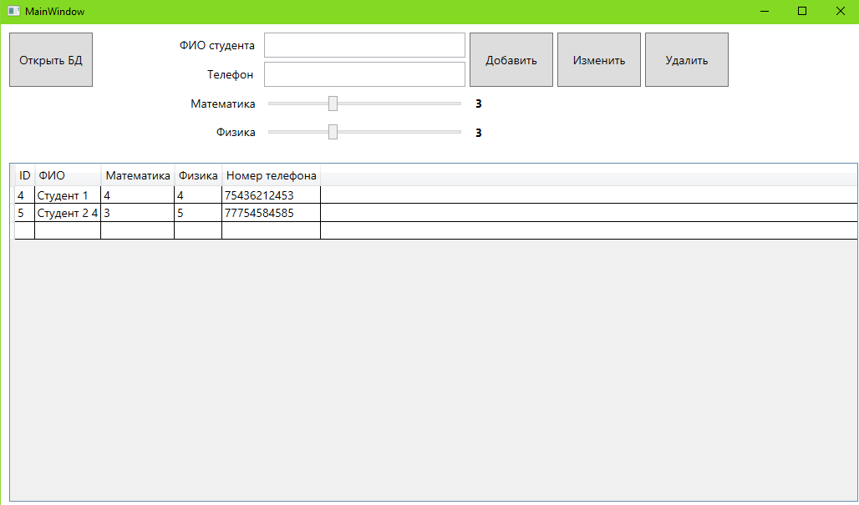

ВЫВОД
По результатам данной лабораторной работы было успешно реализовано WPF-приложение для работы с базой данных SQLite, а также получены навыки работы с базами данных на языке C# и принципах построения SQL-запросов.

